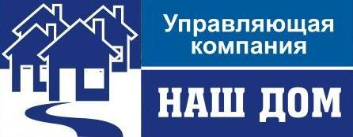
658218, Алтайский край, г.Рубцовск, Алтайский Банк Сбербанка РФ г.Барнаул
Ул. Светлова, д.94 Рубцовское ОСБ 270 г.Рубцовск
ИНН 2209034968 КПП 220901001 Р/сч 40702810602530011291
ОГРН 1027700132195 Корр/сч 30101810200000000604
БИК 040173604
Тел: 5-14-28, 5-14-90
29.03.2012 г. №______
Ул. Алтайская, 193
_________________________

Предлагаем Вам провести общее собрание собственников и решить вопрос в счет каких денежных средств будут выполнены работы по ремонту кровли (26 кв.м. – 8500 руб.), межпанельных швов (170 пог.м. – 32000 руб.), отмостки, цоколя, входов в подвал (272206 руб.), сноса дерева с вывозом (5000 руб.). На основании Вашего решения будут составлены дефектные ведомости и сметы.

Директор ООО «УК «Наш дом» Коляда А.Н.

Исп.: Кунгурова М.Г.
Тел.: 5-14-28

Отметка о получении:

«_____»___________ 2012 г.

__________/______________

